# 1 目的

规定锂离子单体蓄电池拆解流程，降低拆解电池过程中存在的安全风险。

# 2 适用范围

适用于锂离子单体蓄电池拆解。

# 3 作业环境

试验条件温度：10℃~30℃；湿度：≤20%。

# 4 编写依据

GB 5085.7 危险废物鉴别标准通则

GB 18597 危险废物，贮存污染控制标准

GB 18599 一般工业固体废物，贮存处置场污染控制标准

GB/T 2900.41 电工术语 原电池和蓄电池

## 5 拆解前准备

拆解电池前，电池拆解人员应了解不同型号电池的结构及其拆解方法。

电池拆解前信息登记

电池拆解前拆解员需确认表5-1信息

表5-1电池拆解前信息表

|  |  |  |  |
| --- | --- | --- | --- |
| 电池型号 |  | 设计冗余 |  |
| 电池容量 |  | 电压 |  |
| 荷电状态 |  | 极耳连接方式 |  |

拆解前检查：

确认拆解间设备及工具是否齐全；

拆解间环境检查确认：拆解时拆解间的温度和湿度达到要求；

拆解间辅助设备检查确认：开启排风系统、照明。

# 6 设备与耗材

拆解工具：尖嘴钳、斜口钳、老虎钳、美工刀、陶瓷剪刀、锤子、铲刀、测厚仪、千分尺、砂轮切割机（定期进行绝缘检测并张贴绝缘标识）、记号笔、自封袋等。

应急设施：二氧化碳灭火器、消防沙等。

劳保用品：防毒全面罩、防尘服、手套（丁晴手套和涂掌手套）、防砸鞋。

# 7 人员防护

防护用品，是指保护劳动者在生产过程中的人身安全与健康所必备的一种防御性装备，对减少职业危害起着相当重要的作用。

1）防毒面罩：避免电池拆解过程中起火烧伤面部及防止吸入过多有害气体。（备注：滤毒盒开启后至少每周更换一次）

2）防尘服：防止切割金属粉尘落到身体上。

3）防护手套：丁晴手套外层佩戴涂掌手套，避免酸碱腐蚀以及烫伤、刺破等伤害。

4）防砸鞋：穿戴防砸鞋，避免电池坠落砸伤。

# 8 操作步骤

公司量产及在研型号比较多，根据电池壳体材质的不同，将电池拆解主要分为两大类：软包电池（同侧出极耳和异侧出极耳）和金属壳电池（同侧出极耳、异侧出极耳、刀片电池、圆柱型电池等）。

**8.1软包电池拆解**

软包电池是指利用铝塑膜封装电芯，根据出极耳的位置，将软包电池分为同侧出极耳和异侧出极耳。

**8.1.1同侧出极耳拆解**

**8.1.1.1**使用陶瓷剪刀沿着图8-1上的虚线按照箭头方向和所示顺序进行裁剪，距离边缘＜5mm左右位置剪切 （避免剪到电芯）。

**8.1.1.2**取出电芯，将粘在电芯外层的胶带撕开。

**8.1.1.3**用陶瓷剪刀将电芯极耳残留过长部分进行裁剪，将隔膜一层一层的与极片剥离开，正极片和负极片分别放置在拆解员左右两边，按照分区域放置要求规范放置，避免极片中参杂另外一种极片。

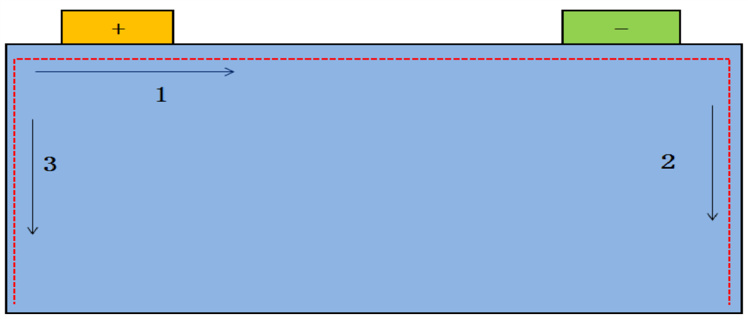

图8-1 同侧出极耳软包电池

**8.1.2异侧出极耳拆解**

**8.1.2.1**使用陶瓷剪刀沿着图8-2上的虚线按照箭头方向和所示顺序进行裁剪，距离边缘＜5mm左右位置剪切（避免剪到电芯）。

**8.1.2.2**取出电芯，将粘在电芯外层的胶带撕开。

**8.1.2.3**用陶瓷剪刀将电芯极耳残留过长部分进行裁剪，将隔膜一层一层的与极片剥离开，正极片和负极片分别放置在拆解员左右两边，按照分区域放置要求规范放置，避免极片中参杂另外一种极片。。

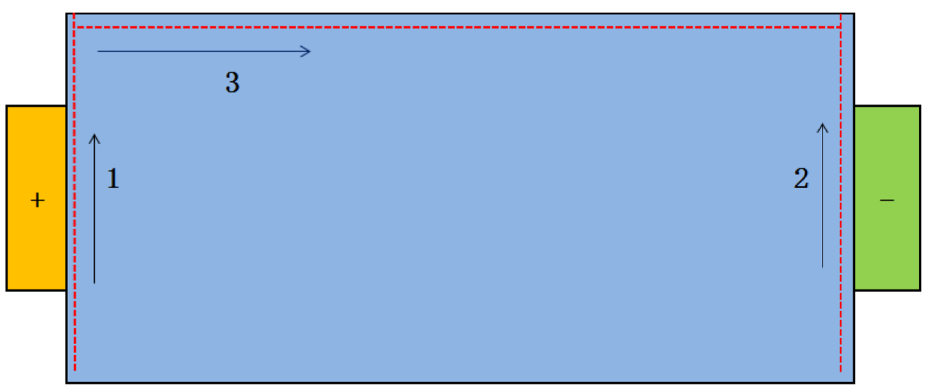

图8-2 异侧出极耳软包电池

**8.2金属壳电池拆解**

**8.2.1方壳同侧出极耳拆解**

**8.2.1.1**对于新开发样品或者结构设计不熟知的情况下，用美工刀（陶瓷材质）或切割机分别在电池壳体距离顶板平面下沿处2mm和5mm处（绕电池一周）用力划出痕迹，注意把控力度避免用力过大划伤内部电芯引发短路，如图8-3所示。

**8.2.1.2**用斜口钳或切割机在电池的正极处（划痕之间）剪开一个口，将电池内的电解液倒入样品瓶中收集，直至无明显液体滴下。

**8.2.1.3**用斜口钳从步骤2）的两道划痕处剪出一个豁口后，采用尖嘴钳沿着划痕将电池壳体进行卷绕，直至顶盖同电池壳体分开。过程中注意不要碰到负极极柱以及电芯负极极耳焊接处。

**8.2.1.4** 对于样品结构熟悉的样品可直接使用切割机在电池壳体距离顶板平面下沿处2mm绕电池一周进行切割，将电池上盖板与壳体进行分离。

**8.2.1.5**一人双手紧握电池盖板，另一人双手紧握电池壳，同时向相反的两个方向拉，直至电芯与壳体分离（如果电池鼓胀，需要将壳体使用斜口钳撕裂才能将电芯取出）。

**8.2.1.6**用陶瓷剪刀将正负极耳与盖板的连接剪断，并用陶瓷剪刀将正负极耳残留部分尽量剪短。

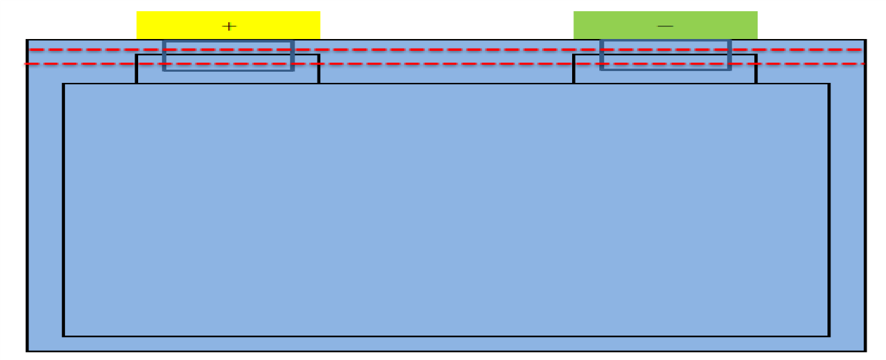

图8-3 方壳同侧出极耳

**8.2.2方壳侧出转顶出极耳拆解**

**8.2.2.1**对于新开发样品或者结构设计不熟知的情况下，用美工刀（陶瓷材质）或切割机分别在电池壳体距离顶板平面下沿处2mm和5mm处（绕电池一周）用力划出痕迹，注意把控力度避免用力过大划伤内部电芯引发短路，如图8-4所示。

**8.2.2.2**用斜口钳或切割机在电池的正极处（划痕之间）剪开一个口，将电池内的电解液倒入样品瓶中收集，直至无明显液体滴下。

**8.2.2.3**用斜口钳从步骤2）的两道划痕处剪出一个豁口后，采用尖嘴钳沿着划痕将电池壳体进行卷绕，直至顶盖同电池壳体分开，过程中注意不要碰到负极极柱以及电芯负极极耳焊印处。

**8.2.1.4**对于样品结构熟悉的样品可直接使用切割机在电池壳体距离顶板平面下沿处2mm绕电池一周进行切割，将电池上盖板与壳体进行分离。

**8.2.2.5**一人双手紧握电池盖板，另一人双手紧握电池壳，同时向相反的两个方向拉，直至电芯与壳体分离（如果电池鼓胀，需要将壳体使用斜口钳撕裂才能将电芯取出）。

**8.2.2.6**取出电芯后，首先使用斜口钳在上盖板中间处将盖板剪断，再将正极、负极焊接处的保护胶带取下，用陶瓷剪刀将极耳连接处剪断后，将负极极柱同负极焊接处分开，随后将正极极柱同正极焊接处分开，用陶瓷剪刀将电芯极耳残留过长部分进行裁剪。

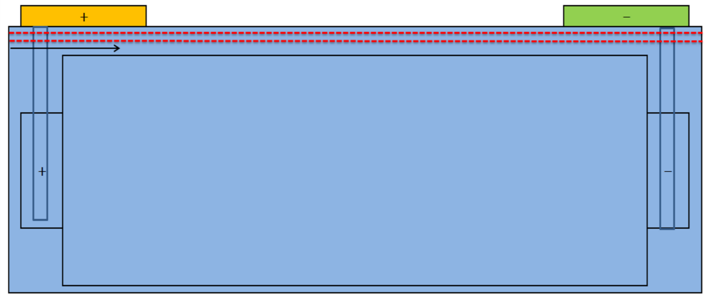

图8-4 方壳侧出转顶出极耳

**8.2.3方壳正负极耳侧出拆解**

**8.2.3.1**样品大面朝下平放，用美工刀（陶瓷材质）或切割机分别在电池壳体距离电池下平面下沿处2mm和5mm处用力划出两条痕迹，注意把控力度避免用力过大划伤内部电芯引发短路，如图8-5步骤1所示。

**8.2.3.2**用斜口钳或切割机在电池的正极处剪开一个口或者划开半边，将电池内的电解液倒入样品瓶中收集，直至无明显液体滴下。

**8.2.3.3**用切割机从正极端＜2mm处进行环切一周，如图8-5步骤2所示。

**8.2.3.4**用切割机从负极端＜2mm处进行环切一周，如图8-5步骤3所示。

**8.2.3.5**采用尖嘴钳沿着步骤1划痕将电池壳体进行卷绕，直至电池壳体大面被分开，过程中注意不要碰到负极极柱。

**8.2.3.6**取出电芯后，将正极、负极焊接处的保护胶带取下，用陶瓷剪刀将极耳连接处剪断后，将负极极柱同负极焊接处分开，随后将正极极柱同正极焊接处分开，用陶瓷剪刀将电芯极耳残留过长部分进行裁剪。

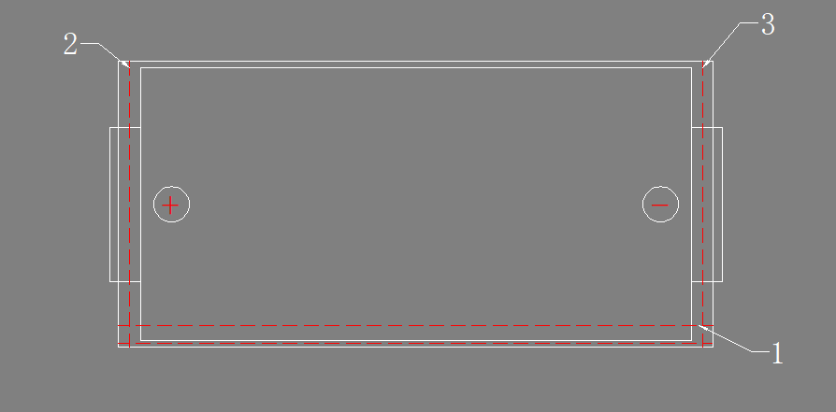图8-5 方壳侧出极耳

**8.2.4金属壳刀片电池拆解**

**8.2.4.1**用斜口钳在正极端一角剪开一个口，如图8-6黑色斜杠所示；

**8.2.4.2**将电池大面（背面）朝上放置，在正极端开口处，用尖嘴钳将电池边缘的封边压条撕下来，如图8-6红色所示（见图8-6-1）；

**8.2.4.3** 电池倾斜，从正极端倒出电解液；

**8.2.4.4** 掀开电池正面的上壳，用陶瓷刀依次切断正负极极耳，如图8-6-2所示；

**8.2.4.5**取出电芯，用陶瓷剪刀将电芯极耳残留过长部分进行裁剪。

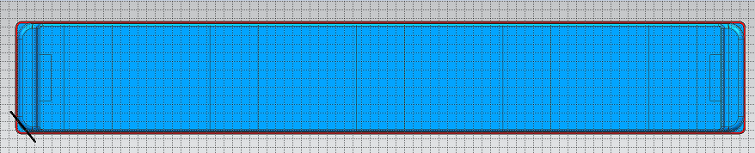

图8-6 AT30金属壳电池

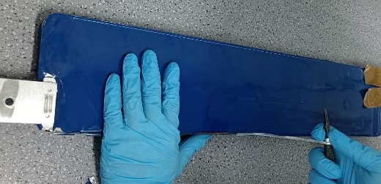 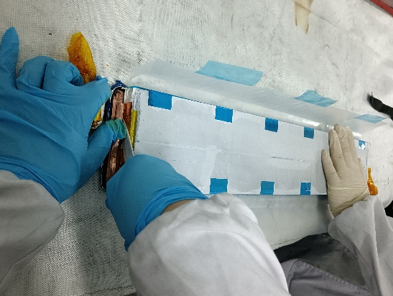

图8-6-1尖嘴钳撕下封边条 图8-6-2陶瓷刀切断极耳

**8.2.5圆柱型电池拆解**

**8.2.5.1**用切割机在电池壳体距离正极端＜2mm处，划出一条痕迹，如图8-7- 1所示；

**8.2.5.2**正极端朝上，电池保持＞45°角倾斜，用斜口钳夹住正极顶板和划痕边缘，轻轻用力向外掰，若不需要分析残液量，打开一道缝隙倒出电解液，再绕一圈后拉掉正极极耳，如图8-7-2和8-7-3所示；

**8.2.5.3**斜口钳剪开一个缺口（如图8-7-4所示）,用尖嘴钳夹住缺口处，一边用力向下拉，一边转动电芯（如图8-7-5所示）；电芯露出约5cm时将其剪断，一手握壳体，一手捏住电芯，向反方向拉，负极焊接处脱落，取出电芯；如图8-7-6所示；

**8.2.5.4**若需要分析残液量，倒出电解液进行称重；

**8.2.5.5**用陶瓷剪刀将电芯极耳残留过长部分进行裁剪。

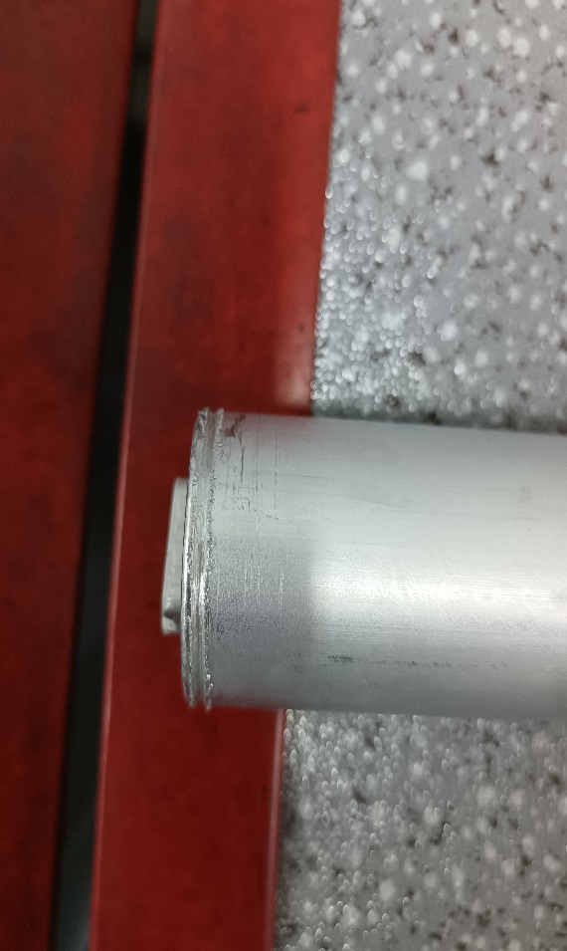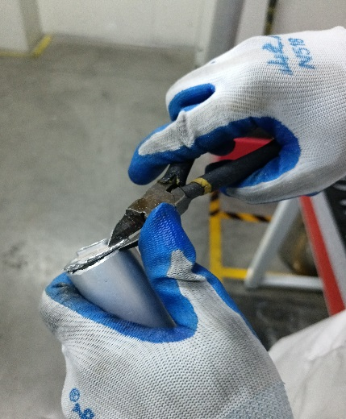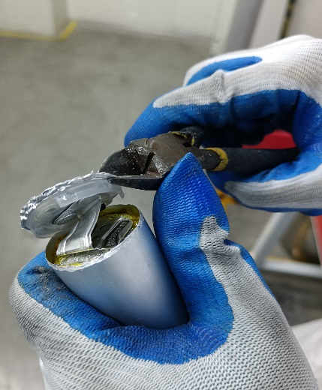

**8-7-1正极划出痕迹 8-7-2斜口钳夹住向外掰 8-7-3拉掉正极极耳**

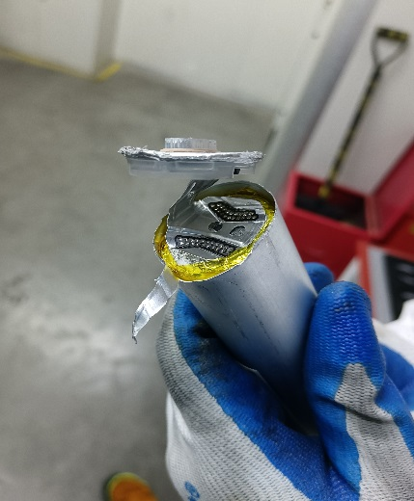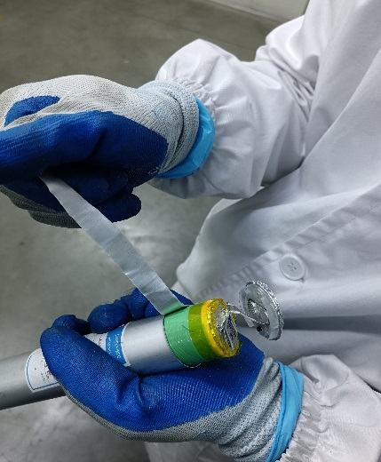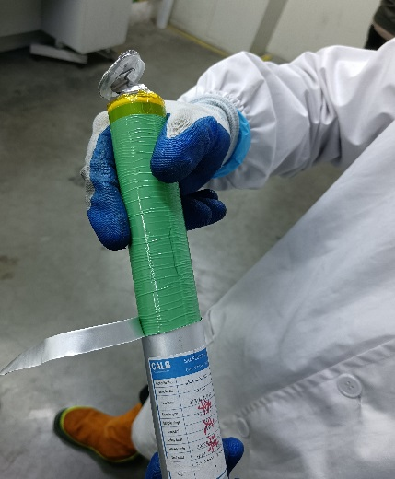

**8-7-4壳体剪出缺口 8-7-5剥除壳体 8-7-6 拔出电芯**

**8.3 结构不确定、外观异常电池拆解**

对于无法确定其内部结构或者外观破损漏液、鼓胀电池，应由拆解申请人出具详细拆解方案，以及风险处置方案，经测试验证部负责人审核后方可进行拆解。

**8.4 注意事项**

1）拆解电池必须拆解到极片，并将正极片、负极片、隔膜分开进行浸水处理；

2）未拆解或申请人停止拆解的电池，通知申请人限期带走或者退回样品管理员处；

3）壳体已经打开的电芯，当天必须完成拆解，未破壳的电芯做好绝缘后可以暂放到留样区；

4）当天未拆解的外观异常的电芯或模组，禁止放到留样区，应放入防爆箱内留样；

# 9拆解风险等级确定

由于拆解过程中需兼顾极片处理、环保、安全等因素，对拆解电池风险等级规定如下：

|  |  |  |  |  |  |  |  |
| --- | --- | --- | --- | --- | --- | --- | --- |
| 型号 | L148N117 | L221N78/108/159 | L148F22 | L148N50/58 | L160F100/ L152F132 | L135F72 | L173F163/230 |
| 风险等级 | 一级 | 一级 | 一级 | 三级 | 三级 | 三级 | 三级 |

如拆解需求人员所申请拆解电池型号不在表中可参照相似型号（参考容量、材料体系、能量密度等因素）进行拆解风险等级判断。分级判断原则：

1. 三元811体系、三元100AH以上和特殊工艺设计电池为一级；
2. 三元100AH以内或者铁锂100AH以上的新品为二级；
3. 量产的铁锂电池、100AH以内的铁锂新品或者60AH以内的三元电池及软包电池为三级。

电池拆解作业风险纳入公司高风险作业，风险等级划分按照上述分级管控，填写《电池拆解作业许可证》，并经相关人员签字确认后方可进行作业，具体如下：

三级风险等级在作业前，《电池拆解作业许可证》由作业负责人对作业安全措施、应急处置措施进行确认，并经作业负责人、作业地负责人（班组长）现场确认签字后方可开始作业；

二级风险等级在作业前，《电池拆解作业许可证》由作业负责人对作业安全措施、应急处置措施进行确认，并经作业负责人、作业地负责人、可靠性及安全测试实验室负责人签字确认签字后方可开始作业；

一级风险等级在作业前，《电池拆解作业许可证》由作业负责人对作业安全措施、应急处置措施进行确认，并经作业负责人、作业地负责人、可靠性及安全测试实验室负责人及环境安全部ERC人员签字确认后方可开始作业。

# 10极片、隔膜、电池壳处理规定

对一级风险等级的样品，拆解1支电池后处理完废料再进行下一支电池拆解；

对二级及以下风险等级的样品，拆解≤2支电池后处理完极片再进行下一支电池拆解；

拆解技术员与拆解需求人员在拆解完成后一起将负极片、隔膜、正极片、电池壳分类分区放置，拆解技术员对拆解需求人员的行为进行监管，对极片、隔膜、电池壳处理规定如下：

**10.1 负极片处理**

①每次泡水可泡2-5m负极片，负极片作“S型缠绕”，泡水的负极片需完全浸入水中≥3min，直至水面无冒泡或者无冒烟明火等现象后，将负极片捞出，确认铜箔表面无明显涂层材料后，将其放置指定箱内。对于地面掉料，全部收集放入水中泡水处理，严禁放入正负极收纳箱。

②每处理2支电池需要对废液桶沉淀物进行清理并单独存放，废液桶加水至水位线（距水桶上沿5-10cm处），每班次更换废液1次。

**10.2 隔膜处理**

隔膜每次泡水长度≤10m且作“S型缠绕”，缠绕后整体长度≤60cm，保证隔膜完全泡入水中且浸泡时间≥1min，表面无冒泡或者冒烟即可捞出。

**10.3 正极片处理**

正极片每次泡水长度≤10m且作“S型缠绕”，缠绕后整体长度≤60cm，保证正极片完全泡入水中且浸泡时间≥0.5min，表面无冒泡或者冒烟即可捞出。

**10.4 电池壳及盖板处理**

电池壳及盖板泡入水中≥10秒，水面无冒泡或冒烟后捞出放入收纳袋内。

**10.5 手套处理**

现场佩戴的一次性丁晴手套、滤毒盒，用完后放入指定的回收区域，然后统一处理，禁止和极片、隔膜混放。

# 11数据记录

**11.1 环境记录**

拆解人员在进行拆解作业当天对现场环境温度湿度进行记录，每2小时记录一次。

**11.2 原始记录**

将拆解样品信息及拆解关注点记录在原始记录QMBE-R-59《单体拆解原始记录》上。整理拆解原始记录数据、拆解照片，上传到测试数据库对应项目-年份-月份-申请单号-拆解文件夹下。

# 12风险分析

|  |  |  |  |  |  |  |  |  |
| --- | --- | --- | --- | --- | --- | --- | --- | --- |
| 危险源辨识、风险评估登记表 | | | | | | | | |
| 单位：可靠性与安全检测实验室---拆解间 | | | | | | | | |
| 序号 | 类别 | 危险源（危害） | 危害（风险） | 风险评价 | | | 是否重要 | 风险等级 |
| L | S | R |
| 1 | 实验室 | 线路短路造成人员触电 | 引发火灾、人员伤害 | 1 | 1 | 1 | 否 | 轻微 |
| 2 | 室内滑倒 | 人员受伤 | 1 | 1 | 1 | 否 | 轻微 |
| 3 | 设备检修 | 未按照操作规程作业 | 人员受伤 | 2 | 1 | 2 | 否 | 轻微 |
| 4 | 操作不当 | 机械伤害 | 1 | 2 | 2 | 否 | 轻微 |
| 5 | 拆解室管理 | 外来不明身份人员 | 发生人员伤害事故、财产丢失 | 1 | 1 | 1 | 否 | 轻微 |
| 6 | 照明线路 | 电线裸露，接头接触不良或电线老化 | 引发触电和火灾 | 1 | 1 | 1 | 否 | 轻微 |
| 7 | 拆解工序 | 拆解电池时起火、爆炸 | 人身伤害、火灾 | 2 | 2 | 4 | 否 | 可接受 |
| 8 | 拆解时吸入有害气体造成人身伤害 | 人身伤害 | 2 | 1 | 2 | 否 | 轻微 |
| 9 | 电解液、化学试剂等泄露造成人身伤害 | 人身伤害 | 2 | 1 | 2 | 否 | 轻微 |
| 10 | 拆解场所粉尘吸入造成人身伤害 | 人身伤害 | 2 | 1 | 2 | 否 | 轻微 |
| 11 | 电池、电池组边角锋利处造成人员伤害 | 人身伤害、机械伤害 | 2 | 1 | 2 | 否 | 轻微 |
| 12 | 电池拆解有害物质吸入、噪音、机械及电器伤害 | 职业病、人身伤害、机械及电器伤害 | 1 | 2 | 2 | 否 | 轻微 |
| 13 | 拆解下电芯自燃造成人员伤害 | 人身伤害 | 2 | 2 | 4 | 是 | 可接受 |
| 14 | 极片处理 | 极片未按要求处理引发自燃等 | 人身伤害、火灾 | 1 | 2 | 2 | 否 | 轻微 |
| 15 | 拆解电池 | 自燃、爆炸 | 人身伤害、火灾 | 2 | 2 | 4 | 是 | 可接受 |

# 13应急处置

**13.1** 电池拆解过程中发生冒烟或起火情况，现场人员应第一时间根据实际情况进行处理，应按照以下情况进行紧急处置：

1）若电池只是轻度冒烟，在确保自身安全的情况下，处理人员应立即将故障电池与其它电池隔离并迅速投入手中浸泡处理。

2）若电池已经着火，处理人员应迅速用消防沙覆盖该电池，并用灭火器辅助进行灭火（切不可直接用水灭火），待明火扑灭后将故障电池与其它电池隔离。

3）若电池拆解后极片着火，迅速用灭火器进行扑灭火苗。

4）若拆解过程中引发的火灾超出现场控制范围时，立即启动火灾事故应急响应程序，组织现场人员有秩序的撤离，拨打60339555并第一时间向上级领导汇报。

**13.2** 若现场因处置紧急情况而有人员受伤时，应对伤者进行应急救治，若伤者受伤严重应立即联系120求助。

**13.3** 将负极片浸水的地方应远离易燃物，以防止负极片浸水起火时引燃易燃物。

附录：拆解极片处理流程

|  |  |
| --- | --- |
| 拆解极片处理流程 | 8、巡查现场，确认极片处理完毕后，再离开现场  6、确认铜箔表面无明显涂层材料后，将铜箔放至指定箱内  7、浸泡完全的隔膜、负极片放收纳箱  5、将负极片完全浸入水中≥3min或者隔膜泡水≥1min ，待水面无冒泡或者无冒烟明火等现象后，将极片或隔膜捞出  4、隔膜与负极片放置于指定区待待泡水  3、每5米负极片或者10米隔膜按照S型叠成一团，整体最长长度负极片≤30cm或隔膜≤ 60cm  2、正、负极片与隔膜分离  1、用陶瓷剪刀将电芯极耳修剪至极耳根部  3、正极片分离后放正极片收纳箱  扑灭火灾  投入水桶 |
| 注意事项 | 1、隔膜与负极片泡水后放置于负极片收纳箱，正极片放置于正极片收纳箱，严禁将隔膜、负极片混入正极片收纳箱中。  2、对一级风险等级的样品，拆解1支电池后处理完极片再进行下一支电池拆解；  对二级及以下风险等级的样品，拆解≤2支电池后处理完极片再进行下一支电池拆解。  3、现场拆解中出现打火、火星、冒烟、起火等引发的初期火灾，现场人员应迅速打开二氧化碳灭火器对初期火灾进行扑灭，防止危险源蔓延；  4、若现场发生喷淋触发等不可控情况，现场人员立即撤离现场并报告ERC（内线616119；外线0379-60339555）求助 |
| 现场报告 | 现场发现者→班组长/ERC→主管/环安紧急应变组→部门负责人/环安负责人→分管部门领导/分管安全领导 |